
Rapport de séance : 7 Janvier 2019

Matériel utilisé :
      - Accéléromètre GY-521
      - HC-SR04
      - un buzzer arduino
      - Led
      - Ecran LCD

But de la séance :
Pendant les vacances, j'ai tenté de faire marcher l'accéléromètre GY-521. Cependant, même avec un programme qui marche, l'accéléromètre affichait (dans le moniteur série) des valeurs négatives constantes (-35,26°) pour l'axe des x et l'axe des y. Or, je me doutais qu'il y avait un problème au niveau de la soudure de l'accéléromètre. En ayant refait la soudure, l'accéléromètre affichait des valeurs normales. Donc il fonctionne enfin.
De plus, pendant les vacances j'ai voulu faire un simulateur des actions de la voiture. A l'aide d'un écran LCD et d'un potentiomètre, j'ai réussi à afficher les différentes actions que ferait la voiture en fonction des valeurs de l'accéléromètre. L'axe des x va déterminer si la voiture avance ou recule, tandis que l'axe des y va déterminer si la voiture tourne à gauche ou à droite.
Voici le lien d'une vidéo youtube que j'ai réalisé : https://youtu.be/rGGyJs0EiF4
et voici quelques exemples en photo :
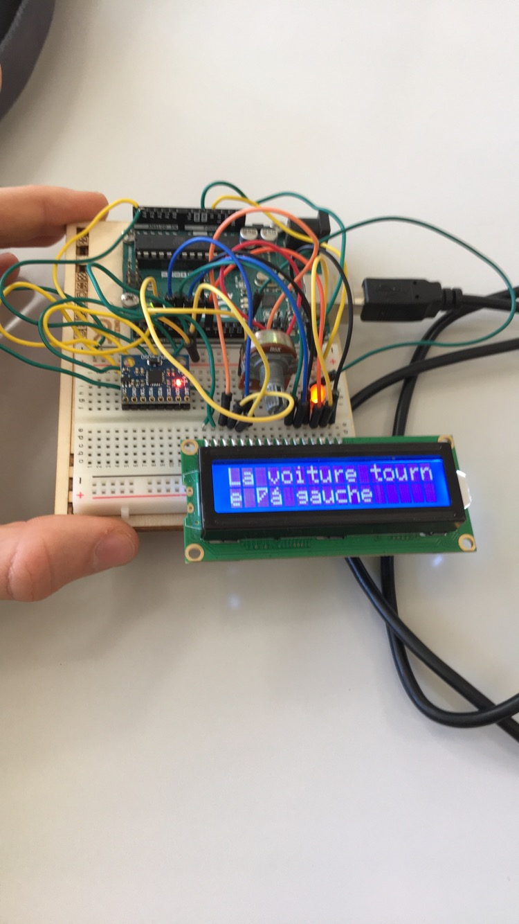
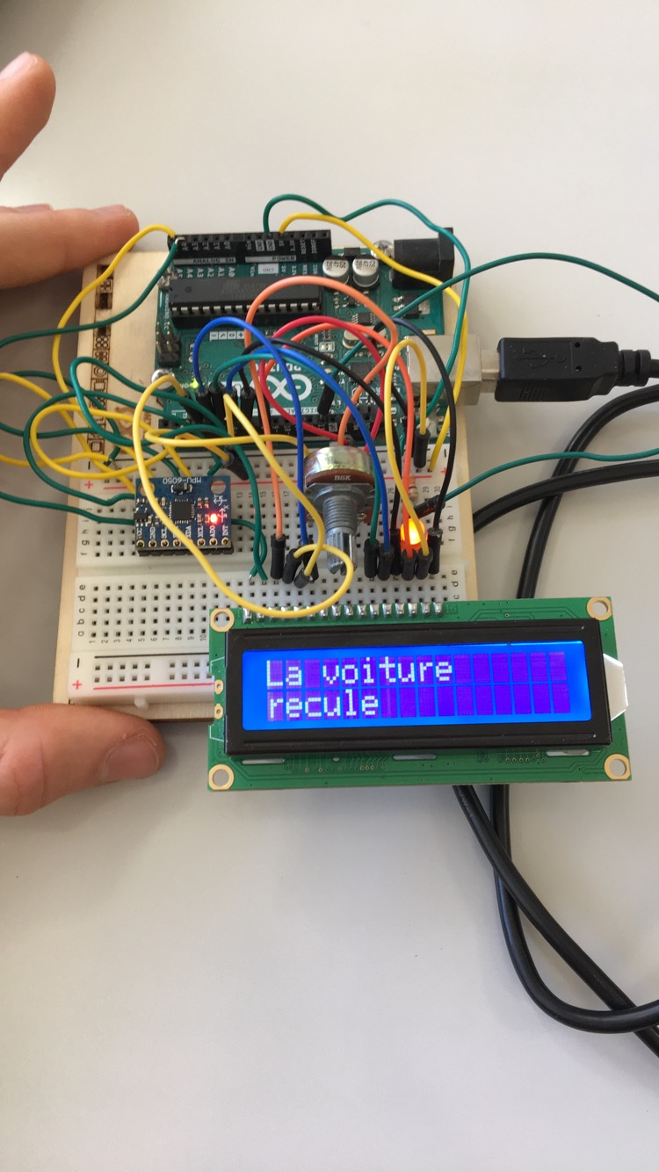

De plus, nous voulons reproduire le bruit sonore que reproduit une voiture normale lorsque l'arrière de la voiture s'approche près d'un mur. C'est à dire que si la voiture s'approche d'un obstacle, elle va émettre un « bip » qui aura une fréquence plus ou moins élevée selon la distance à laquelle se trouve la voiture par rapport à l'obstacle. A l'aide d'un buzzer et d'un capteur de distance, nous pouvons réaliser ceci. Jérémie avait fait un programme qui émet un « bip » lorsque la distance que recevait le capteur de distance était inférieur à 10 cm. J'ai donc repris et modifié ce programme pour que le buzzer émette des « bip » selon différentes fréquences. Enfin, lorsque la voiture va reculer, les feux arrières seront allumés.

Enfin, avec Hanwen, nous avons percé le « corps » de la voiture afin d'insérer la roue et le moteur de la roue. Et nous avons collé le tout pour commencer la structure de la voiture.
Voici une photo expliquant ceci :

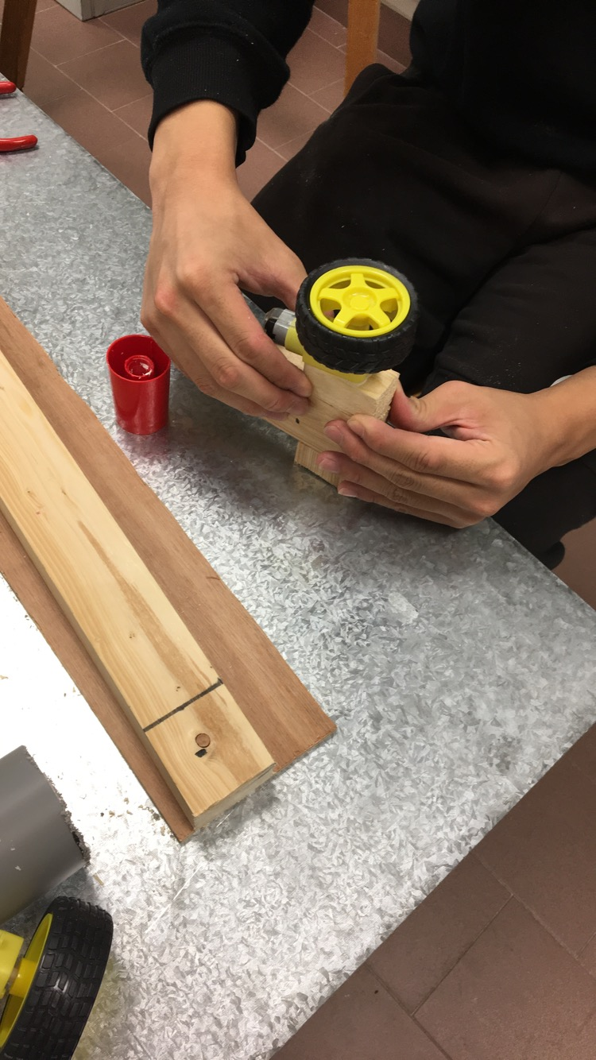
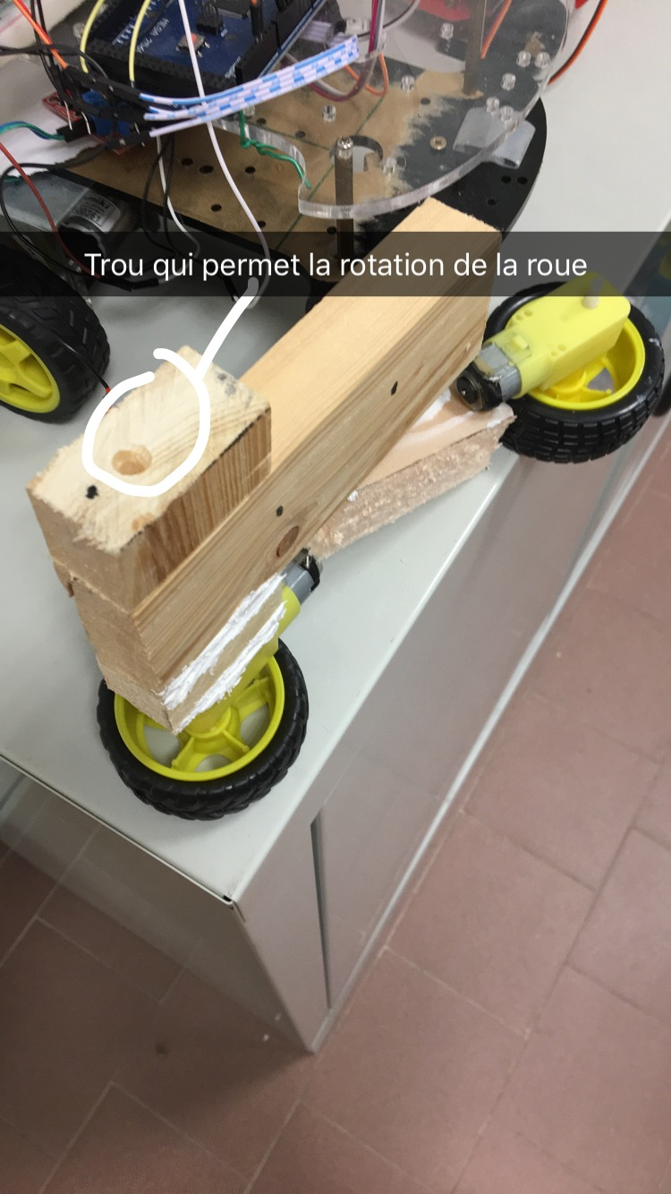

But de la prochaine séance :
      - Finir la création de la voiture totalement

Voici le programme de l'accéléromètre (vidéo) :

#include <Wire.h>
#include <LiquidCrystal.h>
float Acc_X, Acc_Y, Acc_Z;
LiquidCrystal lcd(3,4,5,6,7,8);
const int MPU_addr =0x68;
float angle_x;
float angle_y;
const int LED = 13;

void setup() {
// put your setup code here, to run once:
pinMode(LED,OUTPUT);
Serial.begin(9600);
Wire.begin();
Wire.beginTransmission(MPU_addr);
Wire.write(0x6B);
Wire.write(0);
Wire.endTransmission();
lcd.begin(16, 2); // initialiser le nombre de colonnes et de lignes
lcd.print("Bonjour");
lcd.setCursor(0, 1); //le curseur se positionne à la 1ère colonne, 2ième ligne
lcd.print("je suis en PeiP2");
delay(2000);
lcd.clear();
}

void loop() {
Wire.beginTransmission(0x68);
Wire.write(0x3B);
Wire.endTransmission(false);
Wire.requestFrom(0x68,6,true);

Acc_X=(Wire.read()<<8|Wire.read());
Acc_Y=(Wire.read()<<8|Wire.read());
Acc_Z=(Wire.read()<<8|Wire.read());

angle_x = (atan((Acc_X) / sqrt(pow((Acc_Y),2) + pow((Acc_Z),2))) * 180/PI);
angle_y = (atan((Acc_Y) / sqrt(pow((Acc_X),2) + pow((Acc_Z),2))) * 180/PI);

if(angle_x>0){
digitalWrite(LED,0);
lcd.print("La voiture ");
lcd.setCursor(0,1);
lcd.print("avance ");
delay(2000);
lcd.clear();
}
else{
digitalWrite(LED,1);
lcd.print("La voiture ");
lcd.setCursor(0,1);
lcd.print("recule ");
delay(2000);
lcd.clear();
}
if(angle_y>0){
digitalWrite(LED,0);
lcd.print("La voiture tourn");
lcd.setCursor(0,1);
lcd.print("e a droite ");
delay(2000);
lcd.clear();
}
else{
digitalWrite(LED,1);
lcd.print("La voiture tourn");
lcd.setCursor(0,1);
lcd.print("e a gauche ");
delay(2000);
lcd.clear();
}
Serial.print(angle_x);
Serial.print(" ");
Serial.print(angle_y);
Serial.println(" ");}
Voici le programme du buzzer (nouveau) :
const int trig=9;
const int echo=8;
float distance;
const int led_rouge=3;
const int led_verte=4;
const byte PIN_BUZZER = 7;

void setup() {
pinMode(9,OUTPUT);
pinMode(8, INPUT);
Serial.begin(9600);
pinMode(3,OUTPUT);
pinMode(4,OUTPUT);
pinMode(PIN_BUZZER, OUTPUT);
}

void loop() {
digitalWrite(trig,LOW);
delayMicroseconds(2);
digitalWrite(trig,HIGH);
delayMicroseconds(10);
digitalWrite(trig,LOW);
distance = pulseIn(echo, HIGH)/58.00;
if (distance < 12 && distance >=9){
digitalWrite(3,HIGH);
digitalWrite(4,HIGH);
delay(900);
digitalWrite(3,LOW);
digitalWrite(4,LOW);
delay(900);
tone(PIN_BUZZER, 440);
delay(900);
noTone(PIN_BUZZER);
delay(900);}
else if (distance >=6 && distance <9){
digitalWrite(3,HIGH);
digitalWrite(4,HIGH);
delay(500);
digitalWrite(3,LOW);
digitalWrite(4,LOW);
delay(500);
tone(PIN_BUZZER, 440);
delay(500);
noTone(PIN_BUZZER);
delay(500);}
else if (distance >2 && distance <6){
digitalWrite(3,LOW);
digitalWrite(4,LOW);
tone(PIN_BUZZER, 440);
}

else {
digitalWrite(3,LOW);
noTone(PIN_BUZZER);}
Serial.print(distance);
Serial.print("cm");
Serial.println();// lecture de la longueur temporelle de l'impulsion Echo
}

GERACI LUCAS GROUPE 2

